ПОЛОЖЕНИЕ
о дистанционной олимпиаде по биологии для учащихся 10 классов
- Цели и задачи:
- выявление и развитие интеллектуальных, познавательных способностей учащихся;
- развитие творческого потенциала учащихся;
- предоставление участникам возможности соревноваться в рамках открытого конкурса.
- Участники олимпиады
Учащиеся общеобразовательных школ, лицея и учреждений дополнительного образования городского округа г.Бор.
В олимпиаде могут принять участие учащиеся 10 классов.
Форма участия в олимпиаде - индивидуальная.
3. Правила участия
3.1. Заявку необходимо выслать до 3 февраля 2015 года (включительно) на электронный адрес olgavik4@gmail.com
Заявка оформляется в окне «Текст письма».
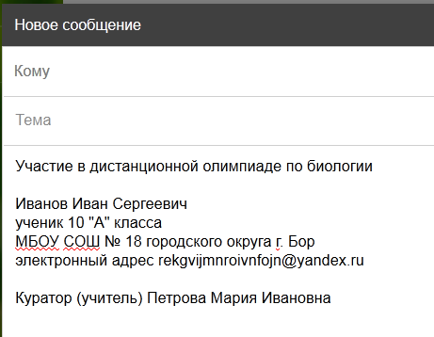
В строке «Тема письма» указывается название олимпиады.
olgavik4@gmail.com
Дистанционная олимпиада
Новое сообщение

Образец заполнения индивидуальной заявки
Участие в дистанционной олимпиаде по биологии
Иванов Иван Сергеевич
ученик 10 «А» класса
МБОУ СОШ №18 городского округа г. Бор
электронный адрес kf;jvnfkjvfjvknfvjn@yandex.ru
Куратор (учитель) Петрова Мария Ивановна
Учитель как куратор может подать групповую заявку на участие в конкурсе.
Правила оформления групповой заявки
Участие в дистанционной олимпиаде по биологии
Ученики 10 «А» класса:
1. Краснов Иван Андреевич
2. Петрова Eлена Ивановна
3. Сидорова Елизавета Васильевна
4….и т.д.
МБОУ СОШ №18 городского округа г. Бор
электронный адрес qeropgvkkfmb@yandex.ru
Куратор (учитель) Иванова Елена Юрьевна
3.2. 4 февраля 2015 года на указанный Вами в заявке электронный адрес будут высланы задания олимпиады. Внимательно ознакомьтесь с правилами оформления и отправления ответов! Ответы, оформленные ненадлежащим образом, жюри не рассматриваются.
3.3. Олимпиада проводится в один этап. Крайний срок отправки ответов - 24 февраля 2015 года (включительно). Итоги объявляются в течение месяца после окончания конкурса.
3.4. Подготовку, регистрацию, проведение и своевременное отправление работ осуществляет куратор (учитель) или сам участник олимпиады.
- Сроки проведения олимпиады
С 22 января по 3 февраля (включительно) – регистрация участников олимпиады.
С 4 февраля по 24 февраля (включительно) - выполнение заданий олимпиады.
24 марта 2015 года – подведение итогов олимпиады.
- Экспертиза работ
5.1. Экспертизу конкурсных работ осуществляют члены жюри:
- Бочкарева О.В., методист ИМЦ;
- Зеленкина Н.Е., учитель биологии МБОУ СОШ №6, руководитель методического объединения учителей биологии;
- Мохова И.В., учитель биологии МБОУ Октябрьская СОШ.
5.2. Экспертиза конкурсных работ осуществляется в течение месяца. Оценивается каждое задание отдельно, затем баллы суммируются. Участники, набравшие наибольшее количество баллов, становятся победителями и призёрами олимпиады. Количество победителей и призёров не может превышать 20% от общего количества участников олимпиады.
5.3. После экспертизы формируется рейтинговая таблица участников олимпиады. (Участники, не выполнившие конкурсные задания, в рейтинге не участвуют.)
5.4. Претензии к экспертизе работ не принимаются.
- Награждение участников
Участники олимпиады награждаются сертификатом, победители и призёры - дипломами.

Правила оформления и отправления конкурсных работ
1. Ответы должны оформляться в файле программы Microsoft Word одним документом.
2. Можно отсканировать рукописные варианты и вставить в Microsoft Word в один файл. Не забудьте сжать рисунок!
3. Ответы принимаются до 24 февраля 2015 года включительно.
4. Работа должна быть оформлена в матрице ответов.
5. Файл с работой назвать фамилией участника (Например, Иванова Наталья)
6. Работу необходимо прислать на электронный адрес olgavik4@gmail.com В строке «Тема» письма обязательно укажите Ответы дистанционной олимпиады по биологии.
7. В ответ на Ваше письмо обязательно должно прийти подтверждение о его получении. Если в течение 2 дней подтверждение не получено, перешлите письмо ещё раз.

Если у Вас возникли вопросы, пожалуйста, присылайте их на электронный адрес olgavik4@gmail.com

